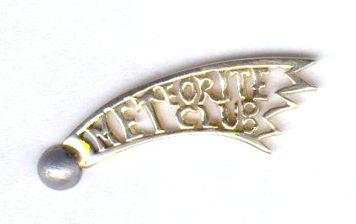
V Seminarium Meteorytowe
oraz Walne Zebranie PTM

Organizatorzy zapraszają na V Seminarium Meteorytowe i Walne Zebranie członków Towarzystwa, które odbędą się w dniach 24 – 25 kwietnia 2009 r.

Komitet Organizacyjny:
- Przewodniczący: prof. dr hab. Andrzej Manecki – Kraków
- Członkowie: mgr Jarosław Bandurowski – Sosnowiec
- dr Jadwiga Biała – Olsztyn
- prof. dr hab. Łukasz Karwowski – Sosnowiec
- prof. dr hab. Andrzej Muszyński – Poznań

dr Jacek Szubiakowski - Olsztyn

Biuro Seminarium będzie czynne w hotelu Relaks (czwartek, godz. od 16 do 22) oraz w Planetarium (piątek, od godz. 8).

Program seminarium

Piątek 24-04-2009

8.00 – 8.45 – śniadanie
9.00 – uroczyste otwarcie
9.30 – 11.00 – sesja referatowa
- Wojciech Tomasz Stankowski, Grzegorz Uścinowicz – Czas spadku me-teorytu Przełazy w świetle zawartości metalicznych sferulek w płyt-kich profilach geologicznych
- Jolanta Gałązka-Friedman, Karol Szlachta, Adam Maliszewski – Przegląd zastosowań spektroskopii moessbauerowskiej w badaniu meteorytów
- Magdalena Wencka – Spektroskopia rezonansów magnetycznych w ba-daniu meteorytów
11.00 – 11.30 – kawa/herbata
11.30 – 13.00 – sesja referatowa
- Stanisław Ostaficzuk – Meteoryt Gujba – historia spadku i powodzenia
- Bogusława Hurnik – Meteoryty z Marsa i problem ich pochodzenia
- Krzysztof Owocki – Klasyfikacja chondrytów zwyczajnych NWA 869
i Terespol
13.00 – 15.00 – obiad
15.00 – 16.00 – sesja referatowa
- Jadwiga Biała – Problematyka meteorytowa na łamach „Dziennika
Wileńskiego”
- Janusz Witold Kosiński – Ernest Grzymała Pokrzywnicki (1892-1974)
16.00 – 16.30 – kawa/herbata
16.30 – 17.30 – sesja referatowa
- Hieronim Hurnik – Kratery olbrzymie (baseny) w Układzie Słonecznym a szczególnie na Marsie
- Franc Zalewski, Łukasz Karwowski – Formacja stożkowa (krater impak-towy) w Krakowie
18.00 – 19.00 Muzyka pod gwiazdami pod kopułą Planetarium
19.00 – kolacja

Sobota 25-04-2009

8.00 – 8.45 – śniadanie
9.00 – 11.00 – sesja referatowa
- TomaszJakubowski, Anna Karczemska, Marcin Kazanecki, Stanisław Mitura, Marian Szurgot – Ramanowskie badania diamentów w ureilitach
- Marian Szurgot – Skład pierwiastkowy i mineralny nowego ureilitu NWA XXX
- Marian Szurgot, Krzysztof Polański, Janusz Witold Kosiński – Anali-tyczna mikroskopia elektronowa w badaniu chondrytu węglistego NWA 4967
- Łukasz Karwowski – Ślady stopów impaktowych w meteorycie Pułtusk

11.00 – 11.30 – kawa/herbata
11.30 – 13.00 – sesja referatowa
- Agnieszka Gurdziel, Łukasz Karwowski – Wtórne zmiany w obrębie fosforków i węglików w meteorycie Morasko
- Tomasz Kachlicki, Karol Jóźwiak, Mikołaj Popławski – Mikrostruktura meteorytu Morasko
- Krzysztof Socha – Koniec pięknych mitów

13.00 – 15.00 – obiad
15.00 – 16.00 – sesja referatowa
- Agnieszka Gurdziel – Wietrzenie meteorytu Muonionalusta
- Marian Szurgot – Właściwości cieplne meteorytów, minerałów i skał ziemskich
16.00 – 16.30 – kawa/herbata
17.00 – 19.00 – walne zebranie PTM
19.00 – kolacja / po kolacji dalszy ciąg walnego zebrania i dyskusja

Plan sytuacyjny:

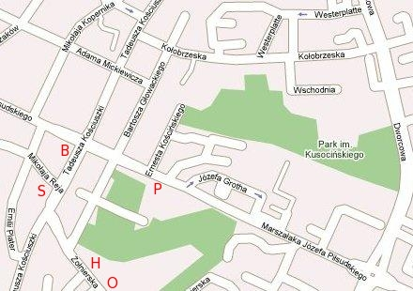
B -Bufet Marszałkowski, H -Hotel Relaks, O-Obserwatorium, P -Planetarium, S-Schronisko

Olsztyńskie Planetarium i Obserwatorium

Astronomiczne oraz Zarząd Polskiego

Towarzystwa Meteorytowego

zapraszają na

V Seminarium Meteorytowe

ORAZ WALNE ZEBRANIE CZŁONKÓW TOWARZYSTWA

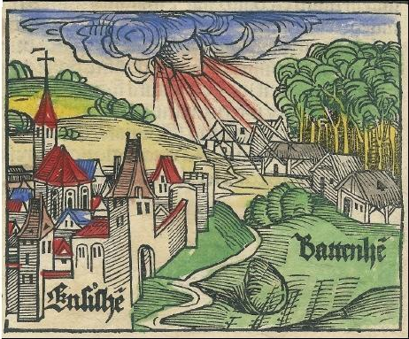

Olsztyn, 24-25 kwietnia 2009

